AgroMonitor/Thị trường Cà phê
Tin NGÀY 26.09.2013

CÔNG TY CỔ PHẦN PHÂN TÍCH VÀ DỰ BÁO THỊ TRƯỜNG VIỆT NAM
Địa chỉ: P1604, Toà nhà 101 Láng Hạ, Q. Đống Đa, Hà Nội
Tel: +84 4 66741395/Fax: +84 4 62730190 | Website: www.agromonitor.vn

Chuyên gia Phân tích
Nguyễn Thị Lan Hương/Phạm Văn Hanh
Điện thoại: 0968.255.152
Email: pvhanh.agromonitor@gmail.com

Thị trường thế giới
+ Trên sàn Liffe tại London, chốt phiên giao dịch đêm qua (25/09), giá cà phê Robusta tiếp tục có phiên tăng thứ 3 liên tiếp. Cụ thể, giá Robusta giao tháng 11 tăng 10 USD/tấn, tương đương mức tăng 0,59% lên mức 1.709 USD/tấn; giá giao tháng 01/2014 tăng 11 USD/tấn, tương đương 0,65% lên mức 1.708 USD/tấn; các kỳ hạn khác giá tăng trên 0,5%. Riêng kỳ hạn tháng 9, giá cà phê Robusta giảm với 5 USD/tấn, tương đương 0,3% xuống mức 1.680 USD/tấn.
Diễn biến giá cà phê Robusta trên thị trường London và cà phê Arabica trên thị trường New York, USD/tấn
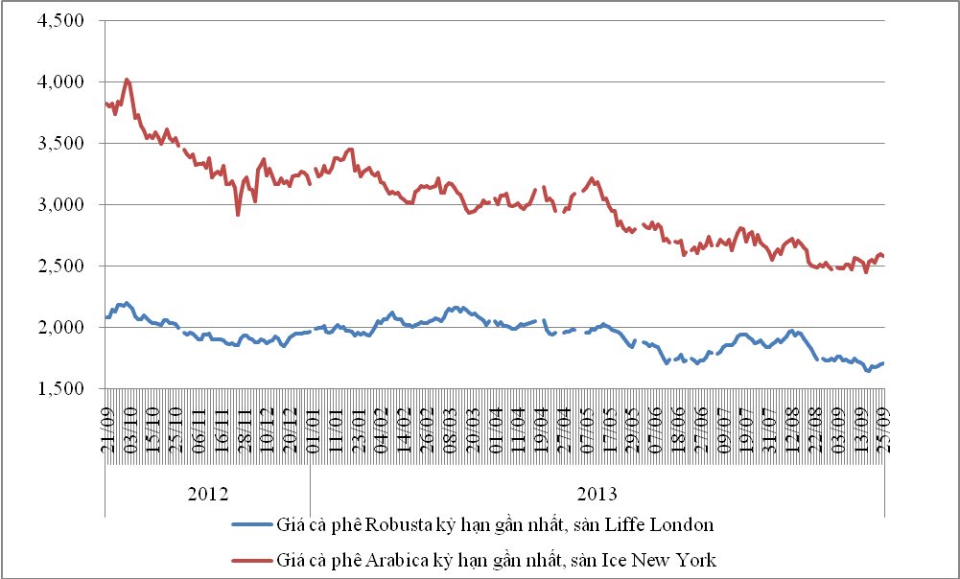
*Nguồn: AgroMomitor tổng hợp
+ Trên sàn ICE tại New York, giá cà phê Arabica đột ngột giảm trở lại sau 2 phiên tăng giá liên tiếp. Cụ thể, giao tháng 12 giảm 0,51% xuống 117,25 cent/lb (tương đương 2.585 USD/tấn); kỳ hạn giao tháng 3 giá giảm 0,5% xuống 120,35 cent/lb (tương đương 2.653 USD/tấn); giá các kỳ hạn khác giá giảm trên 0,5%.
Giá cà phê Robusta phiên này tiếp tục tăng nhẹ do nguy cơ giảm nguồn cung từ Việt Nam, quốc gia xuất khẩu lớn nhất về Robusta. Trong khi đó, giá cà phê Arabica giảm trở lại do các nhà đầu lo ngại nguồn cung cao từ Brazil và các quốc gia khác có thể tiếp tục đẩy giá giảm sâu trong tương lai.
Diễn biến giá cà phê Robusta trên thị trường London, USD/tấn
Kỳ hạn/Ngày | 25/09 | 24/09 | 23/09 | 20/09 | 19/09
Tháng 11/2013 | 1709 | 1699 | 1688 | 1678 | 1687
Tháng 1/2014 | 1708 | 1697 | 1685 | 1673 | 1683
Diến biến giá cà phê Arabica trên thị trường New York, cent/lb
Kỳ hạn/Ngày | 25/09 | 24/09 | 23/09 | 20/09 | 19/09
Tháng 12/2013 | 117,25 | 117,85 | 117,05 | 114,65 | 115,8
Tháng 3/2014 | 120,35 | 120,95 | 120,15 | 117,75 | 118,85
+ Tại thị trường châu Âu, ngày 24/09, giá cà phê Arabica dịu nhẹ của Colombia và Arabica của Brazil lần lượt tăng 0,8 cent/lb và 0,7 cent/lb so với ngày 23/09 lên mức giá tương ứng 143,02 cent/lb và 116,48 cent/lb. Tương tự, giá cà phê Robusta tăng 0,34 cent/lb lên mức 85,69 cent/lb.
Diến biến giá cà phê trên thị trường châu Âu, cent/lb
Chủng loại/Ngày | 24/09 | 23/09 | 20/09 | 19/09 | 18/09
Arabica dịu nhẹ của Colombia | 143,02 | 142,22 | 139,97 | 139,70 | 138,87
Arabica của Brazil | 116,48 | 115,78 | 113,54 | 113,12 | 112,44
Robusta | 85,69 | 85,35 | 84,84 | 85,60 | 84,91
*Nguồn: AgroMomitor tổng hợp theo ICO
+ Tại thị trường Mỹ, ngày 24/09, giá cà phê Arabica dịu nhẹ của Colombia và Arabica của Brazil lần lượt tăng 0,75 cent/lb vag 1,75 cent/lb so với ngày 20/09 lên mức giá lần lượt 137,75 cent/lb và 107,75 cent/lb. Trong khi đó, giá cà phê Robusta tăng 0,5 cent/lb lên mức giá 92,67 cent/lb so với ngày 23/09.
Diến biến giá cà phê trên thị trường Mỹ, cent/lb
Chủng loại/Ngày | 24/09 | 23/09 | 20/09 | 19/09 | 18/09
Arabica dịu nhẹ của Colombia | 135,75 | 135,00 | 132,75 | 134,75 | 135,00
Arabica của Brazil | 107,75 | 106,00 | 103,75 | 104,75 | 105,00
Robusta | 92,67 | 92,17 | 92,00 | 92,50 | 92,25
*Nguồn: AgroMomitor tổng hợp theo ICO
+ Theo số liệu mới nhất của ICE, tính đến ngày 25/09 tồn kho thuần cà phê Arabica tại các cảng của Mỹ và một số nước Châu Âu duy trì ở mức 2.778.352 bao (60 kg/bao), tương đương 166.701 tấn, tăng 1.711 bao (tăng 0,06%) so với ngày 24/09.
Tồn kho cà phê Arabica thuộc sàn Ice New York tại một số cảng đến ngày 25/09/2013, bao (1bao = 60kg)
Xuất xứ/Cảng | Antwerp (Bỉ) | Barcelona (Tây Ban Nha) | Hamburg/Bremen (Đức) | Houston (Mỹ) | Miami (Mỹ) | New Orleans | New York | Tổng
Brazil | 0 | 0 | 0 | 0 | 0 | 284 | 0 | 284
Burundi | 74.979 | 0 | 91.801 | 0 | 0 | 0 | 1.707 | 168.487
Colombia | 5 | 0 | 0 | 0 | 0 | 0 | 5.523 | 5.528
Costa Rica | 2.200 | 0 | 0 | 0 | 0 | 0 | 1.205 | 3.405
El Salvador | 30.792 | 0 | 5.025 | 0 | 250 | 250 | 11.345 | 47.662
Guatemala | 56.699 | 0 | 3.297 | 775 | 0 | 0 | 8.933 | 69.704
Honduras | 535.008 | 550 | 43.433 | 50.705 | 30.984 | 5.232 | 126.672 | 792.584
India | 68.990 | 0 | 44.609 | 0 | 0 | 0 | 1.600 | 115.199
Mexico | 362.681 | 0 | 11.017 | 129.311 | 0 | 1.750 | 163.800 | 668.559
Nicaragua | 168.749 | 0 | 500 | 0 | 0 | 0 | 6.120 | 175.369
Peru | 391.113 | 0 | 95.594 | 18.300 | 0 | 50 | 90.532 | 595.589
Rwanda | 59.803 | 0 | 20.896 | 0 | 0 | 0 | 300 | 80.999
Tanzania | 1.457 | 0 | 2.909 | 0 | 0 | 0 | 0 | 4.366
Uganda | 17.897 | 330 | 30.220 | 0 | 0 | 0 | 2.170 | 50.617
Tổng | 1.770.373 | 880 | 349.301 | 199.091 | 31.234 | 7.566 | 419.907 | 2.778.352
*Nguồn: AgroMomitor tổng hợp theo ICE

+ Tổng xuất khẩu và tái xuất khẩu cà phê của Ấn Độ từ 01/01/2013 - 24/09/2013 ước đạt 252.275 tấn, giảm 2,21% so với cùng kỳ năm 2012.
Xuất khẩu cà phê của Ấn Độ từ 01/01- 24/09/2013, tấn
Cảng | Arabica Plantation | Arabica Cherry | Robusta Parchment | Robusta Cherry | Roasted seeds | R & G | Instant | Tổng
Xuất khẩu | 40446 | 7189 | 23024 | 113062 | 19 | 123 | 17163 | 201026
Tái xuất | 0 | 0 | 0 | 0 | 0 | 0 | 51249 | 51249
Tổng xuất khẩu | 40446 | 7189 | 23024 | 113062 | 19 | 123 | 68412 | 252275
*Nguồn: indiacoffee.org
+
Thị trường trong nước

+ Giá cà phê quả tươi tại một số tiểu vùng thu hoạch sớm hôm nay (26/09) có mức giá 5.500 đồng/kg, không đổi so với so với hôm qua (25/09).

+ Sáng nay (26/09), giá cà phê vối nhân xô tại khu vực Tây Nguyên tiếp tục tăng thêm 100 – 200 đồng/kg so với hôm qua (25/09) tùy từng địa phương lên mức giá dao động trong khoảng 36.400 – 37.000 đồng/kg. Cụ thể, cà phê vối nhân xô tại Đắk Lắk, Gia Lai và Đắk Nông có mức giá lần lượt 36.900 đồng/kg; 37.000 đồng/kg và 36.700 đồng/kg. Riêng tại Lâm Đồng, giá cà phê vối nhân xô vẫn giữ mức giá ổn định 36.400 đồng/kg. Giá cà phê nội địa sáng nay tăng nhẹ do giá cà phê Robusta trong phiên giao dịch đêm qua (25/09) tiếp tục có phiên tăng thứ 3 liên tiếp.
+ Giá cà phê xuất khẩu Robusta (R2, 5% đen vỡ) giao tại cảng TP.HCM theo giá FOB ngày 26/09 tăng 9 USD/tấn lên mức 1.719 USD/tấn, cộng 10 USD so với giá giao tháng 11 trên sàn London.
Tham khảo giá cà phê vối nhân xô tại các thị trường nội địa (VND/Kg) và giá xuất khẩu tại cảng TPHCM (USD/Tấn)
Ngày | 26/09 | 25/09 | 24/09 | 23/09 | 20/09
Giá cà phê XK (FOB) (HCM) | 1.719 | 1.710 | 1.698 | 1.680 | 1.697
Đắk Lăk | 36.900 | 36.700 | 36.400 | 36.100 | 36.200
Lâm Đồng | 36.400 | 36.400 | 36.300 | 36.000 | 36.100
Gia Lai | 37.000 | 36.800 | 36.600 | 36.400 | 36.500
Đắk Nông | 36.700 | 36.600 | 36.400 | 36.100 | 36.200
*Nguồn: CSDL AgroMomitor
+ Giá thu mua cà phê Robusta của các công ty ngày hôm nay (26/09) tăng 200 đồng/kg so với hôm qua (25/09) lên mức giá 36.700 đồng/kg.
+ Giá cà phê vối nhân xô loại 2 tại TP.HCM có giá 36.950 đồng/kg, tăng thêm 200 đồng/kg so với hôm qua (25/09).
+ Giá cà phê vối nhân xô ký gửi tại kho cũng tăng 200 đồng/kg lên mức 36.600 đồng/kg.
+ Giá chào bán cà phê Robusta thành phẩm xuất khẩu ngày 26/09 tăng tiếp 10 USD/tấn so với ngày 25/09. Cụ thể, giá loại R2 (Scr13, 5% BB) – 1.759 USD/tấn, R1 (Scr16, 2% BB) – 1.809 USD/tấn và R1 (Scr18, 2% BB) – 1.839 USD/tấn.
Tham khảo giá chào bán các chủng loại cà phê xuất khẩu, USD/tấn
 | R2 (Scr13_5% BB) | R1 (Scr16_2% BB) | R1 (Scr18_2% BB)
26/09 | 1759 | 1809 | 1839
25/09 | 1749 | 1799 | 1829
24/09 | 1738 | 1788 | 1818
23/09 | 1727 | 1777 | 1807
20/09 | 1737 | 1787 | 1817
*Nguồn: CSDL AgroMomitor
+ Theo báo cáo của Bộ Nông nghiệp và Phát triển nông thôn (NN&PTNT), trong tháng 9/2013, xuất khẩu cà phê ước đạt 61 nghìn tấn, với giá trị 130 triệu USD. Lũy kế xuất khẩu cà phê 9 tháng đầu năm 2013 ước đạt 1,03 triệu tấn với trị giá 2,21 tỷ USD, giảm 23,1% về lượng và giảm 22,5% về giá trị so với cùng kỳ năm 2012.
Giá xuất khẩu cà phê 8 tháng đầu năm 2013 đạt 2.145,68 USD/tấn, tăng khoảng 1,19% so với cùng kỳ năm 2012. Đức và Hoa Kỳ tiếp tục là hai thị trường tiêu thụ cà phê lớn nhất Việt Nam trong 8 tháng đầu năm với thị phần lần lượt 12,9% và 11,0%. Giá trị xuất khẩu sang các thị trường như Nga, Anh, Tây Ban Nha có mức tăng so với năm 2012 tương ứng đạt 12,9%; 6,7% và ,1%.
Lượng và kim ngạch xuất khẩu cà phê của Việt Nam theo tháng từ năm 2011-2013
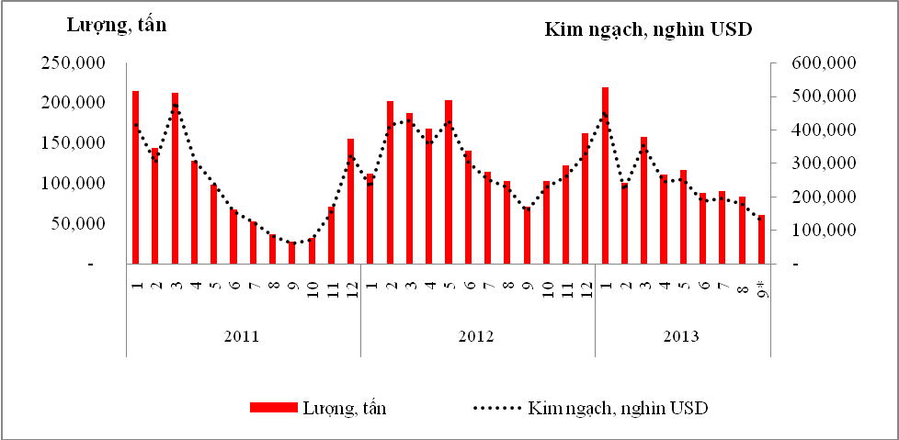
*Nguồn: AgroMonitor tổng hợp số liệu TCHQ, (*) – Số liệu Bộ NN&PTNT
+ Tại Hội nghị Bàn về các biện pháp đẩy mạnh xuất khẩu cà phê niên vụ 2013-2014 tổ chức sáng 24/9 tại TP.HCM, nhiều doanh nghiệp thuộc Câu lạc bộ 20 doanh nghiệp xuất khẩu cà phê hàng đầu Việt Nam cho biết, có khả năng họ sẽ phải ngưng xuất khẩu vì không giải quyết được thủ tục hoàn thuế giá trị gia tăng (VAT). http://baodautu.vn/news/vn/doanh-nghiep/nhip-song-doanh-nghiep/ngam-ho-so-hoan-thue-doanh-nghiep-ca-phe-lao-dao.html

